**Ladda den**

* På det högra öronskyddet, ska du ansluta USB-kabeln försiktigt till mikro USB-laddningsport. Anslut den andra kabeländen till antingen en av USB-portarna till datorn eller till en USB-kompatibel bil- eller väggladdare.
* Fast röd lysdiod visas för att indikera när hörlurarna laddas.
* När laddningen är slutförd, tänds lysdioden till ett blått sken.
* Laddningstiden är ungefär 1 till -2 timmar.

**Slå på/av**

* Håll strömknappen intryckt på höger sidan av hörlurarna i ca 5 sekunder.
* Hörlurarna kommer att avge ett pip och en blå lysdiod tänds för att indikera att hörlurarna är påslagen.
* För att stänga av de trådlösa Bluetooth-hörlurarna, håll strömbrytaren intryckt i 6 sekunder tills lysdioden släcks.

**Para ihop och anslut med ny apparat**

* Slå på de trådlösa Bluetooth-hörlurarna (se avsnittet “Slå på dem”).
* För att koppla hörlurarna med en ny apparat, blinkar den röda och blå lysdioden växelvis för att indikera att den är redo att paras ihop med apparaten.
* På din Bluetooth-aktiverade smarta telefon, surfplatta eller mediespelare, ska du navigera till Bluetooth-inställningsmenyn, slå på Bluetooth-funktionen och leta efter nya apparater.
* Efter några sekunder kommer du att se “BTH-250” listad.
* Tryck på den här modellen för att välja den. Fast blå lysdiod indikerar att apparaten har parats ihop.
* Med din tidigare ihopparad apparat med Bluetooth påslagen och inom räckhåll kopplas hörlurarna automatiskt till den senaste Bluetooth-apparaten som den var ansluten till.

**OBS: Om hörlurarna inte används inom 10 minuter, stängs de automatiskt av för att spara batteri.**

**Spela**

* Anslut apparaten till hörluren via Bluetooth (se avsnittet "Para ihop och anslut")
* Öppna appen med favoritmusik och tryck på spela upp.
* Styr musiken, spåren och volymen från apparaten, eller kontrollera musiken och volymen från pekskärmen (se “pekfunktion”. Tryck en gång på strömknappen för att spela upp/pausa musik och svara på samtal. Tryck två gånger för att ringa upp det sista numret på telefonen och tryck och håll ner den för att avvisa ett inkommande samtal.
* Allt ljud, inklusive musik, spel, videoklipp och meddelanden, kommer att dirigeras via hörlurarna.

**Pekfunktion**

* Tryck på A-området (se diagram för produkten) för att sänka volymen.
* Tryck på B-området (se diagram för produkten) för att öka volymen.
* Tryck och håll A-området (se diagram för produkten) för att växla till föregående spår.
* Tryck och håll B-området (se diagram för produkten) för att växla till nästa spår.
* **Tryck på både A- och B-området växlar språket när BT-hörlurar inte är anslutna till några BT apparater.**

OBS: Tryck på gest och peka i det rätta området kommer att erbjuda dig flytande upplevelse.

**Felsökning**

Ingen ström

Ladda de trådlösa Bluetooth-hörlurarna med hjälp av mikro USB-kabeln.

Musik kan inte spelas över Bluetooth

Kontrollera att Bluetooth-enheten har A2DP-profil. Kontrollera att båda enheterna är ihopparade och anslutna via Bluetooth. Starta om hörlurarna igen för att ansluta Bluetooth-apparaten igen.

Bluetooth-apparaten kopplas inte till hörlurarna

Navigera till inställningsmenyn för Bluetooth på din Bluetooth-apparat. Tryck på “BTH-250”, och välj “Glöm”. Följ nu stegen för att para ihop din enhet igen. Eller tryck och håll strömknappen på hörlurarna (medan den är påslagen) för att koppla bort hörlurarna från alla anslutna apparater. Följ sedan stegen för att ansluta apparaten igen.

**Produktdiagram**

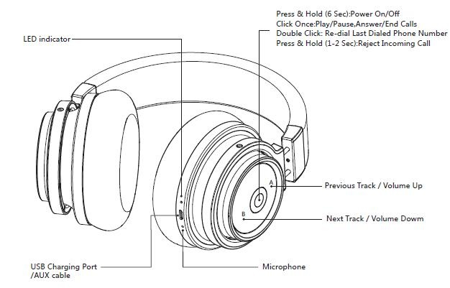

|  |
| --- |
| **SE** |
| LED-indikator |
| USB-laddningsport/AUX-kabel |
| Tryck och håll (6 sek): Ström på/av  Klicka en gång: Spela upp/pausa, svara/avsluta samtal  Dubbelklicka: Ring upp det senast uppringda telefonnumret  Tryck och håll (1-2 sekunder): Avvisa inkommande samtal |
| Föregående spår/Volym upp |
| Nästa spår/Volym ner |
| Mikrofon |

MED ENSAMRÄTT, UPPHOVSRÄTT DENVER ELECTRONICS A/S



Elektrisk och elektronisk utrustning och tillhörande batterier innehåller material, komponenter och ämnen som kan vara skadliga för hälsan och miljön om avfallet (kasserad elektrisk och elektronisk utrustning och batterier) inte hanteras korrekt.

Elektrisk och elektronisk utrustning och batterier är märkta med en symbol i form av en överstruken soptunna (syns nedan). Denna symbol visar att elektrisk och elektronisk utrustning och batterier inte bör slängas tillsammans med annat hushållsavfall, utan ska istället slängas separat.

Som slutanvändare är det viktigt att du lämnar in dina använda batterier i en för ändamålet avsedd facilitet. På det viset säkerställer du att batterierna återvinns lagenligt och att de inte skadar miljön.

Alla kommuner har etablerat uppsamlingsställen där elektrisk och elektronisk utrustning och batterier antingen kan lämnas in kostnadsfritt i återvinningsstationer eller hämtas från hushållen. Vidare information finns att tillgå hos din kommuns tekniska förvaltning.

Härmed försäkrar Inter Sales A/S att denna typ av radioutrustning BTH-250 överensstämmer med direktiv 2014/53/EU. Den fullständiga texten för EU-försäkran om överensstämmelse finns på följande internetadress: www.denver-electronics.com. Klicka sedan på IKONEN för sökning längst upp på webbplatsen. Skriv modellnummer: BTH-250 Ange produktsida, och direktiv i rött finns under hämtningar/andra hämtningar

Driftsfrekvensområde: 2402-2408MHz

Maximal utgående ström: 40mW

DENVER ELECTRONICS A/S

Omega 5A, Soeften

DK-8382 Hinnerup

Danmark

www.facebook.com/denverelectronics